
ERDEMLİ UYGULAMALI TEKNOLOJİ VE İŞLETMECİLİK YÜKSEKOKULU
BİLİŞİM SİSTEMLERİ VE TEKNOLOJİLERİ BÖLÜMÜ
BULANIK MANTIK DERSİ DÖNEM PROJESİ RAPORU
• Proje Başlığı: Bulanık Mantık Tabanlı Otomatik Klima Kontrol Sistemi Simülasyonu
• Öğrenci Adı: Alaa Alattar
• Ders Sorumlusu: Hüseyin Yanık
• Bölüm / Sınıf: Bilişim Sistemleri ve Teknolojileri (BST) - 4. Sınıf

1. Giriş ve Problem Tanımı

1.1. Gerçek Dünya Probleminin Sunumu
Geleneksel iklimlendirme sistemleri (klimalar), ortamı sabit termostat değerlerine göre tam güçte açıp kapatarak (On-Off kontrol) çalışırlar. Bu durum, oda sıcaklığında ani dalgalanmalara, insan konforunun bozulmasına ve yüksek enerji tüketimine yol açar. Gerçek dünyada konfor algısı keskin sayısal sınırlarla (0 ve 1) değil; 'hafif serin', 'ideal sıcaklık' veya 'aşırı nemli' gibi dilsel ifadelerle tanımlanır. Bu projede, insan mantığına en uygun esnek kararları üretebilen otomatik bir klima kontrol simülasyonu tasarlanmıştır.

1.2. Giriş ve Çıkış Değişkenlerinin Tanımlanması
Sistemin kararlı çalışması için 3 Giriş ve 1 Çıkış değişkeni tanımlenmiştir:
- Sıcaklık (Giriş Değişkeni): Evrensel küme [0, 50] °C arasındadır.
- Nem (Giriş Değişkeni): Evrensel küme [0, 100] % arasındadır.
- Oda Boyutu (Giriş Değişkeni): Evrensel küme [0, 100] m² arasındadır.
- Fan Hızı (Çıkış Değişkeni): Evrensel küme [0, 100] % arasındadır.

1.3. Bulanık Mantık Uygunluk Gerekçesi
Bu problemin klasik mantık ile çözülmesi durumunda, sıcaklık 24.9°C iken fan en düşük hızda çalışırken, sıcaklık 25.0°C olduğu an aniden maksimum hıza geçebilir. Bu keskin geçişler oda konforunu olumsuz etkiler ve cihaz motorunun aşınmasına neden olur. Bulanık mantık, üyelik dereceleri sayesinde bu sınırları yumuşatır; kademeli ve yumuşak geçişler sağlayarak yüksek enerji tasarrufu ve maksimum konfor sunar.

2. Sistem Tasarımı

2.1. Dilsel Değişkenler ve Üyelik Fonksiyonları
Her bir değişken için en az 3 adet dilsel terim ve üçgen/yamuk üyelik fonksiyonları tanımlanmıştır:
• Sıcaklık Girişi: Düşük, Normal, Yüksek
• Nem Girişi: Düşük, Normal, Yüksek
• Oda Boyutu Girişi: Küçük, Orta, Büyük
• Fan Hızı Çıkışı: Düşük, Orta, Yüksek

2.2. Kural Tabanı (Rule Base)
Sistemde çıkarım mekanizmasının çalışabilmesi için kurgulanan 15 adet aktif kural yapısı aşağıdadır:
- IF (Sıcaklık=Düşük) AND (Nem=Düşük) THEN (Fan Hızı=Düşük)
- IF (Sıcaklık=Düşük) AND (Nem=Normal) THEN (Fan Hızı=Düşük)
- IF (Sıcaklık=Düşük) AND (Nem=Yüksek) THEN (Fan Hızı=Orta)
- IF (Sıcaklık=Normal) AND (Nem=Düşük) THEN (Fan Hızı=Düşük)
- IF (Sıcaklık=Normal) AND (Nem=Normal) THEN (Fan Hızı=Orta)
- IF (Sıcaklık=Normal) AND (Nem=Yüksek) THEN (Fan Hızı=Yüksek)
- IF (Sıcaklık=Yüksek) AND (Nem=Düşük) THEN (Fan Hızı=Orta)
- IF (Sıcaklık=Yüksek) AND (Nem=Normal) THEN (Fan Hızı=Yüksek)
- IF (Sıcaklık=Yüksek) AND (Nem=Yüksek) THEN (Fan Hızı=Yüksek)
- IF (Sıcaklık=Normal) AND (Oda Boyutu=Küçük) THEN (Fan Hızı=Düşük)
- IF (Sıcaklık=Normal) AND (Oda Boyutu=Orta) THEN (Fan Hızı=Orta)
- IF (Sıcaklık=Normal) AND (Oda Boyutu=Büyük) THEN (Fan Hızı=Yüksek)
- IF (Sıcaklık=Yüksek) AND (Oda Boyutu=Küçük) THEN (Fan Hızı=Orta)
- IF (Sıcaklık=Yüksek) AND (Oda Boyutu=Orta) THEN (Fan Hızı=Yüksek)
- IF (Sıcaklık=Yüksek) AND (Oda Boyutu=Büyük) THEN (Fan Hızı=Yüksek)

2.3. Çıkarım Motoru ve Durulaştırma
• Çıkarım Motoru: Kurallardaki 'VE (AND)' bağlaçları için Mamdani Minimum çıkarım yöntemi uygulanmıştır.
• Durulaştırma: Bulanık sonuç kümesinden net (crisp) bir çıktı üretmek için Ağırlık Merkezi (Centroid) Metodu kullanılmıştır.

3. Python Uygulaması ve Arayüz Detayları
Proje; scikit-fuzzy, numpy, matplotlib ve streamlit kütüphaneleri kullanılarak web tabanlı dinamik bir arayüze dönüştürülmüştür. Kullanıcı sol paneldeki slider'lar vasıtasıyla girişleri manuel değiştirebilmekte, çıktı anlık olarak güncellenmektedir. Aşağıda sistemin genel çalışma arayüzü verilmiştir:
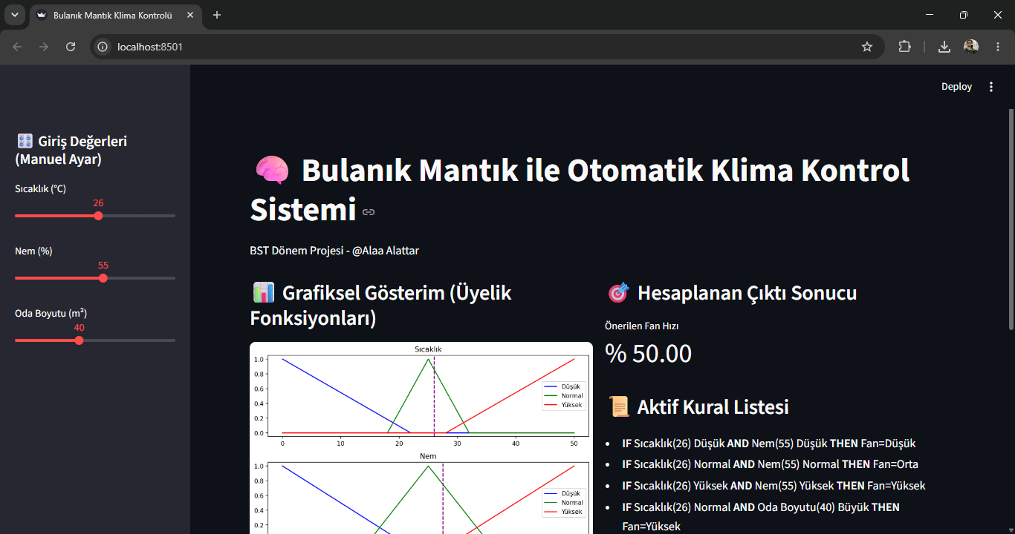

Şekil 1: Geliştirilen Streamlit Bulanık Mantık Kontrol Sistemi Genel Arayüzü

4. Test Sonuçları ve Analiz
Sistemin doğruluğunu test etmek amacıyla 3 farklı gerçek dünya senaryosu simüle edilmiştir:
Senaryo | Sıcaklık | Nem | Oda Boyutu | Hesaplanan Çıktı | Yorum
Senaryo 1 | 26 °C | %55 | 40 m² | % 50.00 | Ortam dengeli olduğundan sistem orta hız seçmiştir.
Senaryo 2 | 10 °C | %20 | 15 m² | % 15.56 | Hava soğuk ve alan küçük olduğundan minimum hız.
Senaryo 3 | 45 °C | %85 | 80 m² | % 85.30 | Hava aşırı sıcak ve oda büyük olduğundan maksimum performans.

4.1. Senaryo Grafik Kanıtları
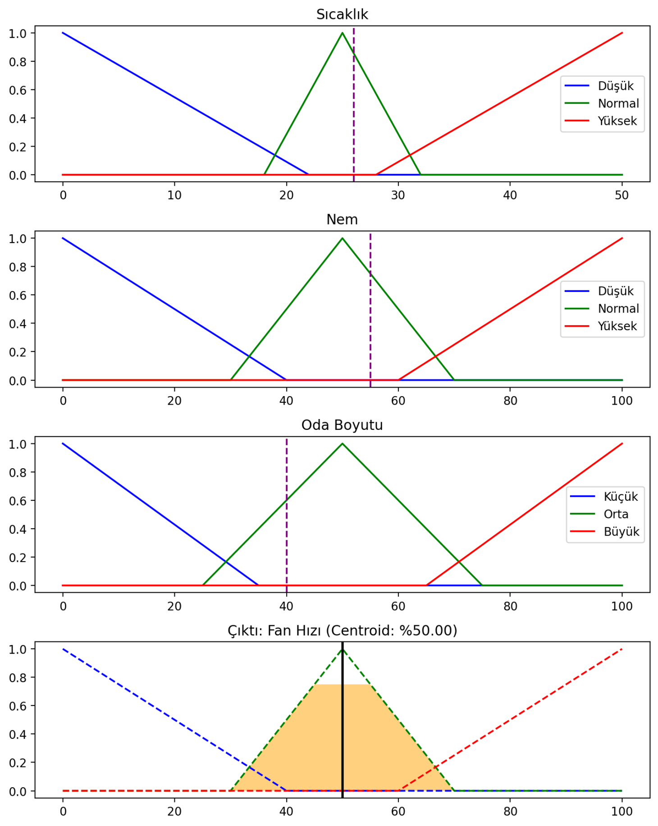
Şekil 2: Senaryo 1 (İdeal Durum) Üyelik Fonksiyonları ve Kural Aktivasyonları Grafik Gösterimi
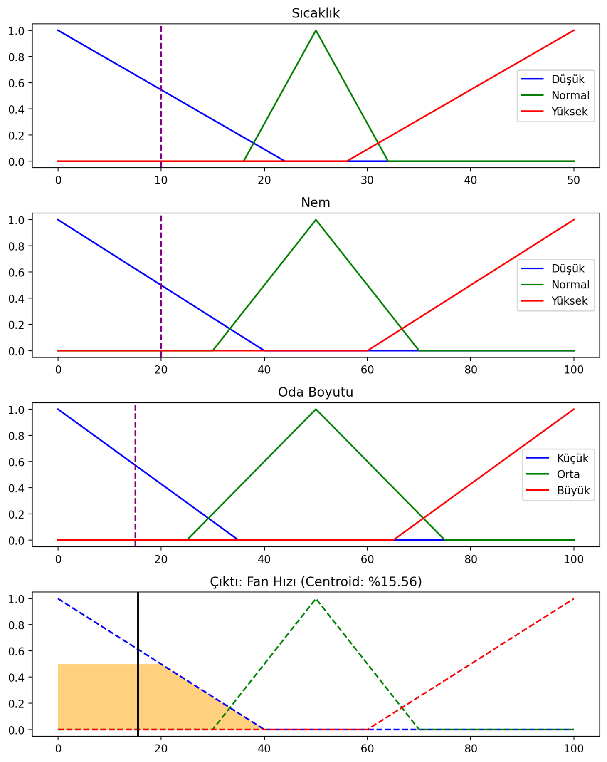
Şekil 3: Senaryo 2 (Soğuk Hava ve Küçük Oda) Giriş Değişiklikleri ve Sayısal Çıktı Grafiği (%15.56)
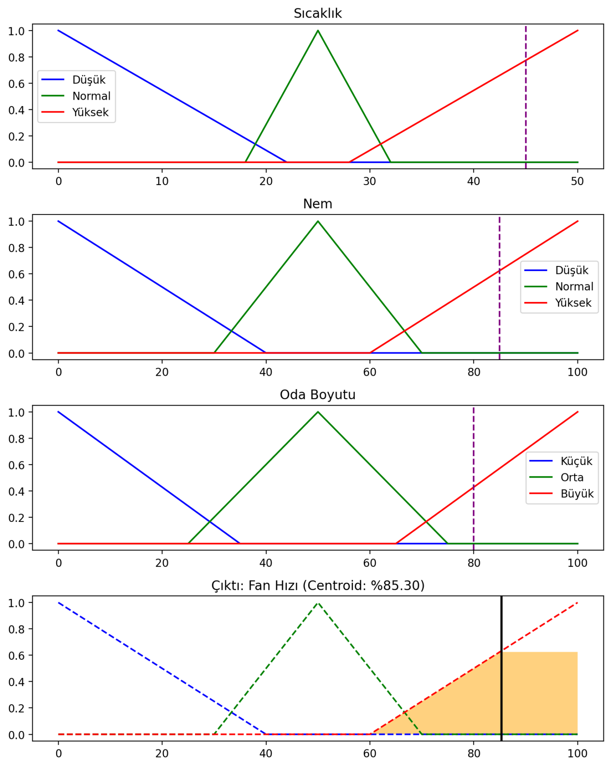
Şekil 4: Senaryo 3 (Sıcak ve Nemli Hava) Maksimum Fan Hızı Çıktı Grafiği (%85.30)

4.2. Sistemin Güçlü ve Zayıf Yönleri
• Güçlü Yönleri: Karmaşık diferansiyel matematiksel denklemlere ihtiyaç duymaz, uzman görüşüyle kolayca kurgulanır ve mikrodenetleyicilerde anlık esnek sonuç üretir.
• Zayıf Yönleri: Kendi kendine öğrenme yeteneği yoktur. Güncel veri odaklı yapay sinir ağları (YSA) ve ANFIS yaklaşımları ile desteklenmesi gerekir.

5. Sonuç ve Değerlendirme
Bu proje ile bulanık mantık teorisi başarıyla bir iklimlendirme sistemine uygulanmıştır. Tasarlanan Streamlit arayüzü sayesinde teorik hesaplamaların doğruluğu anlık olarak görselleştirilmiştir. Sistemin ani dalgalanmaları önleyerek enerji verimliliğine katkı sağlayacağı doğrulanmıştır.

6. Kaynakça
- Zadeh, L. A. (1965). 'Fuzzy sets'. Information and Control, 8(3), 338-353.
- Ross, T. J. (2010). Fuzzy Logic with Engineering Applications. John Wiley & Sons.
- Scikit-Fuzzy Kütüphanesi Dokümantasyonu: https://pythonhosted.org/scikit-fuzzy/
- Streamlit API Kılavuzu: https://docs.streamlit.io

